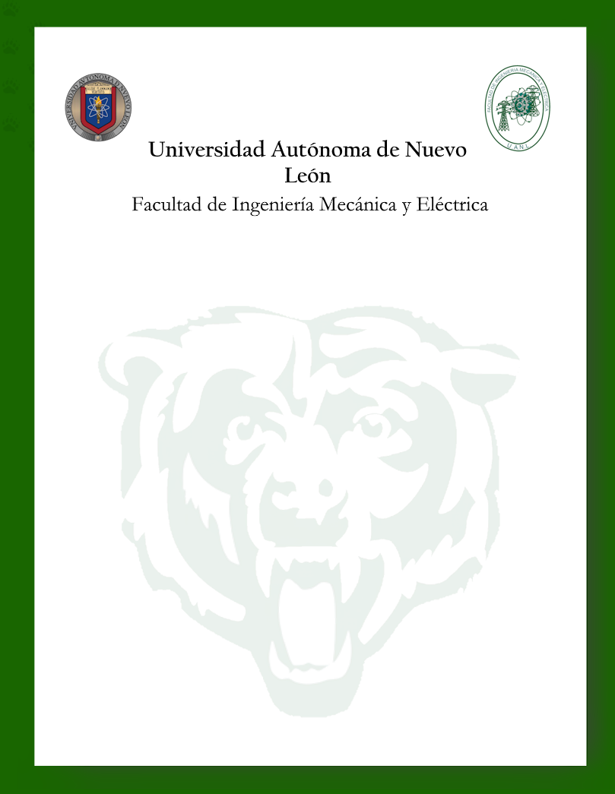
Periodo Enero – Junio 2026
Práctica 9
Evaluación de clasificadores
Nombre | Matrícula
Ranfery Josua Peregrina Morales | 1924910
22/3/26
Fecha
507
Tópicos Selectos de Ciencias de la Ing. III
Raymundo Said Zamora Pequeño
Docente
Asignatura
Grupo

Objetivo
Utilizar la matriz de confusión para evaluar el desempeño de un clasificador

Marco teórico

Desarrollo

Cálculos y resultados

Conclusiones

Bibliografía

